Муниципальное общеобразовательное учреждение
«Эдучанская средняя общеобразовательная школа»

Билеты по геометрии
для промежуточной аттестации
обучающихся 8 класса
по УМК Л.С. Атанасян и др.

Составила: Л.М. Васильева,
учитель математики первой квалификационной категории

Эдучанка 2019

Пояснительная записка

Билеты по геометрии для промежуточной аттестации в 8 классе составлены на основе требований к результатам освоения основной общеобразовательной программы основного общего образования, представленных в Федеральном государственном образовательном стандарте основного общего образования.
В структуре контрольных измерительных материалов (КИМов) государственной итоговой аттестации (ГИА) выделено два модуля «Алгебра», «Геометрия». В целях лучшей подготовки к ГИА в 9 классе проводится промежуточная аттестация в форме устного экзамена по геометрии в 8 классе.
Экзамен позволяет решить следующие задачи:
1. Оценивание знаний и умений, сформированных при изучении геометрии.
2. Развитие познавательного интереса.
3. Более глубокое понимание и осмысление обучающимися изученного материала.
4. Формирование целостного восприятия изученного материала.

Экзамен по геометрии позволяет оценить следующие знания и умения учащихся:
1. Владение основными понятиями и свойствами геометрических фигур:

- знать основные геометрические понятия;
- знать условные обозначения;
- применять определения и свойства для решения различного рода задач;
2. Владение основными обще учебными умениями:

- обобщать, анализировать делать выводы;
- применять полученные знания для решения различных задач;
- использовать инструменты для построения;
- излагать решение последовательно, четко, связано, обоснованно;
- правильно применять систему условных обозначений при ведении записей.

Для проведения экзамена по геометрии предлагаются 15 билетов, состоящих из трех вопросов.

Билеты по геометрии состоят из трех заданий:
- первое задание - практический вопрос (задача базового уровня сложности из открытого банка заданий для проведения ОГЭ).
- второе задание - практический вопрос (задача базового уровня сложности из открытого банка заданий для проведения ОГЭ).
- третье задание - теоретический вопрос, не требующий доказательств, достаточно, формулировки определений и теорем, знание формул (задача №20 базового уровня из открытого банка заданий для проведения ОГЭ).
Рекомендации по оцениванию:
Отметка «5» выставляется при условии верного ответа на теоретические вопросы и решении задачи или при ответе на теоретические вопросы и решении задачи, возможно с незначительными недочетами.
Отметка «4» выставляется при условии верного ответа на теоретические вопросы и решении задачи или при ответе на один теоретический вопрос и решении задачи.
Отметка «3» выставляется при условии верного ответа на 3-й вопрос и решении задачи, возможно с некоторыми незначительными недочетами.
Отметка «2» выставляется при неполных ответах на теоретические вопросы, и если обучающимся не решена задача.
Отметка «1» выставляется во всех остальных случаях.

При ответе, обучающемуся могут быть заданы дополнительные вопросы членами экзаменационной комиссии, но они не должны выходить за рамки содержания билета, выбранного обучающимся.

Билеты по геометрии в 8 классе
Билет № 1
1.Боковые стороны равнобедренного треугольника равны 10, основание равно 12. Найдите высоту, проведённую к основанию.

2. | На клетчатой бумаге с размером клетки 1×1 изображен параллелограмм. Найдите его площадь.  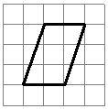  3. Какое из следующих утверждений верно?  1) Боковые стороны любой трапеции равны.  2) Через любую точку, не лежащую на данной прямой, проходит только одна прямая, параллельная данной.  3) Площадь квадрата равна произведению его диагоналей.  Билет №2

1.Внешний угол прямоугольного треугольника АВС равен 150⁰. Сторона АВ равна 6. Найдите сторону АС.
2.Периметр квадрата равен 36. Найдите площадь этого квадрата.
3. Какие из следующих утверждений верны?
1) Две прямые, перпендикулярные третьей прямой, перпендикулярны.
2) В любой прямоугольной трапеции есть два равных угла.
3) Все диаметры окружности равны между собой.

Билет №3
1.Площадь ромба равна 18. Одна из диагоналей ромба равна 12. Найдите другую диагональ ромба.

2.На клетчатой бумаге с размером клетки 1×1 изображена трапеция. Найдите площадь трапеции ABCD.
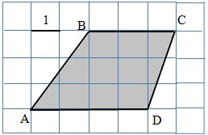
3. Какие из следующих утверждений верны?
1) В любой трапеции боковые стороны равны.
2) Диагональ ромба делит его углы пополам.
3) Площадь прямоугольного треугольника равна половине произведения его катетов.

Билет №4
1.Катеты прямоугольного треугольника равны 15 и 8. Найдите гипотенузу.

2. Диагональ прямоугольника образует с одной из его сторон угол 65 градусов. Найдите острый угол между диагоналями этого прямоугольника.

3. Укажите номера верных утверждений.
1) Если в параллелограмме один из углов равен 90° , то этот параллелограмм является прямоугольником.
2) Если в треугольнике сумма двух углов равна 90° , то треугольник является прямоугольным.
3) В любом треугольнике медиана, проведённая к основанию, является биссектрисой и высотой.

Билет №5
1.В прямоугольнике диагональ равна 13, большая сторона - 12. Найдите меньшую сторону прямоугольника.

2.На клетчатой бумаге с размером клетки 1×1 изображен треугольник. Найдите его площадь.
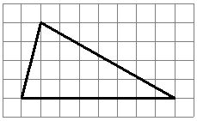

3. Укажите номера верных утверждений.
1) Средняя линия трапеции параллельна её основаниям и равна половине их разности.
2) В прямоугольном треугольнике гипотенуза больше катета.
3) Диагонали квадрата равны.

Билет №6

1.Найдите площадь равнобедренного треугольника, у которого боковые стороны АВ=ВС=5, а основание АС=6.

2. Используя данные, указанные на рисунке, найдите длину отрезка ВС.

3. Какие из следующих утверждений верны?
1) Если диагонали параллелограмма равны, то этот параллелограмм является ромбом.
2) Сумма острых углов прямоугольного треугольника равна 90 градусов.
3) Через точку, не лежащую на данной прямой, проходит только одна прямая,
параллельная данной.

Билет №7

1. Человек ростом 1,7 м стоит на некотором расстоянии от столба, на котором висит фонарь на высоте 5,1 м, при этом длина его тени – 10 м. Найдите расстояние от человека до фонаря (в метрах).

2. Дан прямоугольный треугольник ABC, угол C прямой. Известно, что AB = 20, BC =10. Найдите cosB.

3. Какие из следующих утверждений верны?
1) В прямоугольном треугольнике гипотенуза равна сумме катетов.
2) Если в ромбе один из углов равен 90°, то такой ромб — квадрат.
3) Для точки, лежащей на окружности, расстояние до центра окружности равно радиусу.

Билет №8

1.Одна из сторон прямоугольника равна 20. Найдите другую сторону, если диагональ прямоугольника равна 25.

2.Найдите синус острого угла А в прямоугольном треугольнике, если его катеты равны 12см и 16см.
3. Укажите номера верных утверждений.
1) Диагонали параллелограмма равны.
2) Смежные углы равны.
3) Площадь прямоугольного треугольника равна половине произведения его катетов.

Билет №9
1.В треугольнике АВС угол С равен 90⁰, АВ = 2АС. Найдите внешний угол треугольника АВС.
2.На клетчатой бумаге с размером клетки 1×1 изображён ромб. Найдите площадь ромба.
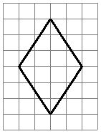
3.Какие из следующих утверждений верны:
1) Основания равнобедренной трапеции равны.
2) Все высоты равностороннего треугольника равны.
3) В параллелограмме есть два равных угла.
Билет№10
1. В треугольнике АВС угол С равен 90⁰, угол В равен 60⁰, АВ = 52. Найдите ВС.
2. АВСD – трапеция,
Найдите периметр трапеции.
3.Колесо имеет 24 спицы. Найдите величину угла, который образуют две соседние спицы, если углы между соседними спицами равны.

Билет №11
1. | Точка О – центр окружности, на которой лежат точки А,В,С. Известно, что Найдите угол ВСО. Ответ дайте в градусах.  2.Основания трапеции равны 3 и 11. Найдите среднюю линию этой трапеции.  3. Какое из следующих утверждений верно?  1)Угол, вписанный в окружность равен дуге, на которую он опирается.  2) Смежные углы равны.  3)Все диаметры окружности равны между собой.  Билет №12  1. Найдите площадь параллелограмма АВСD.  2. Точки А и В делят окружность на две дуги, градусные величины которых относятся как 9:11. Найдите величину центрального угла, опирающегося на меньшую из дуг.  3. Какое из следующих утверждений верно?  1) Если три угла одного треугольника равны соответственно трём углам другого треугольника, то такие треугольники равны.  2) Площадь параллелограмма равна половине произведения стороны на высоту, проведённую к этой стороне.  3)Вертикальные углы равны.  Билет №13
1. В треугольнике АВС ВМ - медиана и ВН – высота. Известно, что АС = 54 и ВС = ВМ. Найдите АН.
2.Найдите тангенс острого угла А в прямоугольном треугольнике, если его катеты равны 12см и 16см.
3.Выберите правильное утверждение:
1) Боковые стороны любой трапеции равны.
2) Через любую точку, лежащую вне окружности, можно провести две касательные к этой окружности.
3) Площадь квадрата равна произведению его диагоналей.

Билет №14
1. На окружности по разные стороны от диаметра АВ взяты точки М и N. Известно, что Найдите угол NMB.Ответ дайте в градусах.
2. Пожарную лестницу длиной 13м приставили к окну пятого этажа дома. Нижний конец лестницы отстоит от стены на 5м. На какой высоте расположено окно? Ответ дайте в метрах.
3.Какое из следующих утверждений верно?
1) Косинус острого угла прямоугольного треугольника равен отношению противолежащего катета к гипотенузе.
2) В параллелограмме есть два равных угла.
3) Средняя линия трапеции равна сумме её оснований.

Билет №15
1. Найдите площадь трапеции АВСD, если

2.Один из острых углов прямоугольного треугольника на 18 градусов больше другого. Найдите меньший острый угол.

3.Какое из следующих утверждений верно?

1) Все квадраты имеют равные площади.
2) Основания равнобедренной трапеции равны.
3) Через любую точку, лежащую вне окружности, можно провести две касательные к этой окружности.

Билеты по геометрии за курс 8 класса (Атанасян Л.С.) 2017 – 2018 год
Билет № 1  1.Определение выпуклого многоугольника. Сумма углов выпуклого многоугольника. Понятие площади многоугольника. Свойства площадей многоугольников. Формулы площадей многоугольников. Метод площадей.  2.Найдите тангенс угла А треугольника ABC, изображённого на рисунке.  3. Найдите угол ABC. Ответ дайте в градусах.  Рис. 2.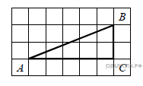 3.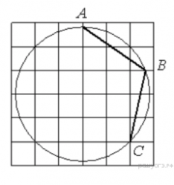 | Билет № 2  1.Определение четырехугольника, параллелограмма. Свойства параллелограмма. Площадь параллелограмма.  2.Отрезки и — диаметры окружности с центром . Угол равен . Найдите угол . Ответ дайте в градусах.  3. От столба высотой 9 м к дому натянут провод, который крепится на высоте 3 м от земли (см. рисунок). Расстояние от дома до столба 8 м. Вычислите длину провода.  Рис.2 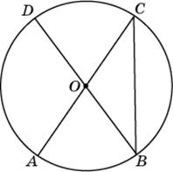 рис. 3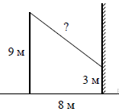
Билет № 3  1.Определение четырехугольника, параллелограмма. Признаки параллелограмма. Площадь параллелограмма.  2.В 60 м одна от другой растут две сосны. Высота одной 31 м, а другой — 6 м. Найдите расстояние (в метрах) между их верхушками.  3.Четырехугольник ABCD вписан в окружность. Угол ABC равен , угол CAD равен . Найдите угол ABD. Ответ дайте в градусах.  Рис.2 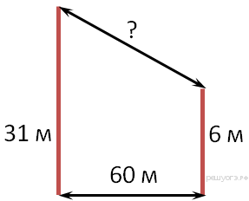 рис. 3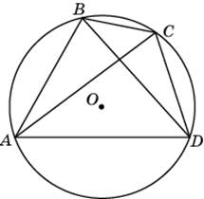 | Билет № 4  1.Определение трапеции, её виды. Свойства равнобедренной трапеции. Площадь трапеции.  2.. На рисунке изображен ромб АВСD. Используя рисунок, найдите tg ОВС.  3. Радиус окружности с центром в точке равен 85, длина хорды равна 80. Найдите расстояние от хорды до параллельной ей касательной .  Рис.2 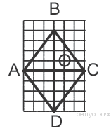 рис.3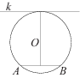
Билет № 5  1. Определение прямоугольника. Свойства прямоугольника. Площадь прямоугольника.  2.На рисунке изображен параллелограмм ABCD. Используя рисунок, найдите sinHBA.  3. На отрезке выбрана точка так, что и . Построена окружность с центром , проходящая через . Найдите длину касательной, проведённой из точки к этой окружности.  Рис. 2 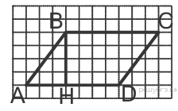 рис. 3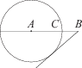 | Билет № 6  1. Определение ромба. Свойства диагоналей ромба. Площадь ромба.  2. Отрезки и — диаметры окружности с центром . Угол равен . Найдите вписанный угол . Ответ дайте в градусах.  3. Человек ростом 1,8 м стоит на расстоянии 12 м от столба, на котором висит фонарь на высоте 5,4 м. Найдите длину тени человека в метрах.  Рис. 2 рис. 3 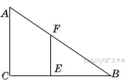
Билет № 7  1. Определение ромба. Признаки ромба. Площадь ромба.  2. Короткое плечо шлагбаума имеет длину 1 м, а длинное плечо – 3 м. На какую высоту (в метрах) опустится конец короткого плеча, когда конец длинного плеча поднимается на 1,8 м?  3. Найдите угол ABC. Ответ дайте в градусах.  Рис.2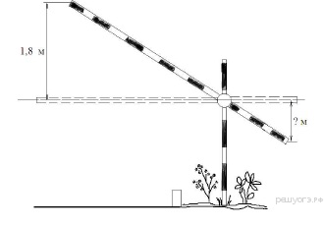 рис.3 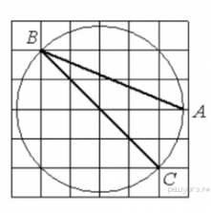 | Билет № 8  1.Определение средней линии треугольника. Свойства средней линии треугольника.Площадь треугольника. Формула Герона.  2. Касательные к окружности с центром в точках и пересекаются под углом . Найдите угол . Ответ дайте в градусах.  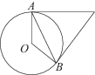  3.Площадь параллелограмма равна 189. Точка — середина стороны . Найдите площадь трапеции
Билет № 9  1.Определение квадрата. Свойства квадрата и признаки квадрата. Площадь квадрата.  2. Прямая касается окружности в точке . Точка — центр окружности. Хорда образует с касательной угол, равный . Найдите величину угла . Ответ дайте в градусах.  3. Проектор полностью освещает экран A высотой 80 см, расположенный на расстоянии 250 см от проектора. На каком наименьшем расстоянии (в сантиметрах) от проектора нужно расположить экран B высотой 160 см, чтобы он был полностью освещён, если настройки проектора остаются неизменными?  Рис. 2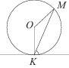 рис. 3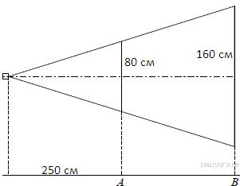 | Билет № 10  1. Определение прямоугольного треугольника. Теорема Пифагора. Пифагоровы тройки. Площадь треугольника.  2. Точка — центр окружности, на которой лежат точки , и . Известно, что и . Найдите угол . Ответ дайте в градусах.  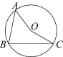  3.Пол комнаты, имеющей форму прямоугольника со сторонами 4 м и 6 м, требуется покрыть паркетом из прямоугольных дощечек со сторонами 5 см и 40 см. Сколько потребуется таких дощечек?
Билет № 11  1. Определение прямоугольника. Признаки прямоугольника. Площадь прямоугольника.  2. Отрезок AB = 40 касается окружности радиуса 75 с центром O в точке B. Окружность пересекает отрезок AO в точке D. Найдите AD.  3. В треугольнике отмечены середины и сторон и соответственно. Площадь треугольника равна 57. Найдите площадь четырёхугольника .  Рис. 2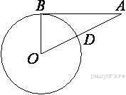 рис. 3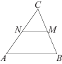 | Билет № 12  1.Определение трапеции, её виды. Признаки равнобедренной трапеции. Площадь трапеции.  2. На каком расстоянии (в метрах) от фонаря стоит человек ростом 1,8 м, если длина его тени равна 9 м, высота фонаря 4 м?  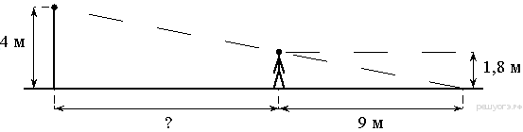  3.Отрезок касается окружности радиуса 75 с центром в точке . Окружность пересекает отрезок в точке . Найдите .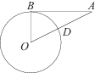
Билет № 13  1.Определение подобных треугольников. Признаки подобия треугольников. Свойство биссектрисы угла.  2.На какой угол (в градусах) поворачивается минутная стрелка, пока часовая проходит 25°?  3.Найдите площадь прямоугольника, если его периметр равен 60, а отношение соседних сторон равно 4:11. | Билет № 14  1. Определение центрального и вписанного угла. Свойства углов, вписанных в окружность.  2. Из квадрата вырезали прямоугольник (см. рисунок). Найдите площадь получившейся фигуры.  3.В треугольнике ABC отрезок DE — средняя линия. Площадь треугольника CDE равна 97. Найдите площадь треугольника ABC.  Рис. 2 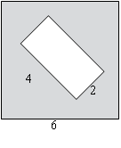 рис. 3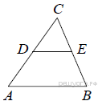
Билет № 15  1. Определение центрального и вписанного угла; следствия.  2. Наклонная крыша установлена на трёх вертикальных опорах, расположенных на одной прямой. Средняя опора стоит посередине между малой и большой опорами (см. рис.). Высота средней опоры 3,1 м, высота большей опоры 3,3 м. Найдите высоту малой опоры.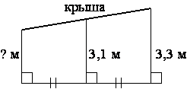  3.Сторона ромба равна 52, а диагональ равна 40. Найдите площадь ромба. | Билет № 16  1. Определение касательной; свойство касательной к окружности.  2.Сторона квадрата равна 10. Найдите его площадь.  3.Лестница соединяет точки и , расстояние между которыми равно 25 м. Высота каждой ступени равна 14 см, а длина — 48 см. Найдите высоту  (в метрах), на которую поднимается лестница.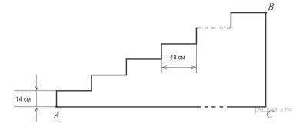
Билет № 17  1. Определение синуса, косинуса, тангенса; чему равен тангенс через синус и косинус; основное тригонометрическое тождество; таблица для углов 30⁰,45⁰,60⁰.  2.Найдите площадь трапеции, изображённой на рисунке.  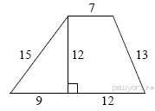  3.Биссектриса угла A параллелограмма ABCD пересекает сторону BC в точке K. Найдите периметр параллелограмма, если BK = 7, CK = 12. | Билет № 18  1. Определение подобных треугольников; отношение площадей подобных треугольников. Признаки подобия прямоугольных треугольников.  2.Найдите площадь трапеции, изображенной на клетчатой бумаге с размером клетки 1 см 1 см (см. рис.2). Ответ дайте в квадратных сантиметрах.  3. Сторона ромба равна 20, а острый угол равен 60° . Высота ромба, опущенная из вершины тупого угла, делит сторону на два отрезка. Каковы длины этих отрезков?  Рис. 2 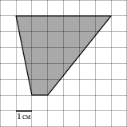 рис.3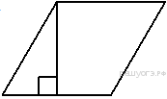
Билет № 21  1. Отношение отрезков; пропорциональные отрезки, пропорциональные отрезки в прямоугольных треугольниках.  2.Смежные стороны параллелограмма равны 12 см и 14 см, а его острый угол равен 30°. Найдите площадь параллелограмма.  3.Вписанный угол на 21° меньше центрального угла, опирающегося на ту же дугу. Найти градусные меры этих углов. | Билет № 22  1. Вписанная окружность  2.Человек ростом 1,7 м стоит на расстоянии 9 м от столба, на котором висит фонарь на высоте 6,8 м. Найдите длину тени человека в метрах.  3.Боковая сторона равнобедренного треугольника равна 34, а основание равно 60. Найдите площадь этого треугольника.  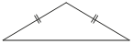
Билет № 19  1. Осевая и центральная симметрия. Приведите примеры фигур, обладающих осевой симметрией, центральной симметрией. Постройте отрезок, симметричный отрезку АВ относительно прямой а.  2.Лестницу длиной 2,5 м прислонили к дереву. На какой высоте (в метрах) находится верхний её конец, если нижний конец отстоит от ствола дерева на 0,7 м?  3.Высота BH параллелограмма ABCD делит его сторону AD на отрезки AH = 1 и HD = 28. Диагональ параллелограмма BD равна 53. Найдите площадь параллелограмма.  Рис.2 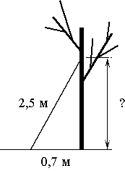 рис.3 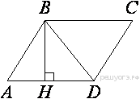 | Билет № 20  1.Четыре замечательные точки треугольника.  2.Диагональ BD параллелограмма ABCD образует с его сторонами углы, равные 65° и 50°. Найдите меньший угол параллелограмма.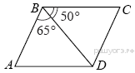  3. Боковая сторона трапеции равна 5, а один из прилегающих к ней углов равен 30°. Найдите площадь трапеции, если её основания равны 3 и 9.  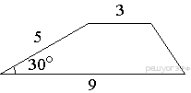
Билет № 23  1.Описаная окружность  2.Найдите величину острого угла параллелограмма , если биссектриса угла образует со стороной угол, равный 14°. Ответ дайте в градусах.  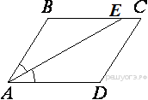  3.Сторона ромба равна 5, а диагональ равна 6. Найдите площадь ромба. | Билет № 24

Ответы к билетам по геометрии 8 класс

№ билета  /вопроса | 1 | 2 | 3 | 4 | 5 | 6 | 7 | 8 | 9 | 10 | 11 | 12
2 | 0,4 | 104 | 65 | 0,75 | 0,8 | 35 | 0,6 | 36 | 7 | 32 | 10 | 11
3 | 112,5 | 10 | 70 | 160 | 40 | 6 | 22,5 | 141,75 | 5 | 1200 | 171 | 10

№ билета  /вопроса | 13 | 14 | 15 | 16 | 17 | 18 | 19 | 20 | 21 | 22 | 23
2 | 150 | 28 | 2,9 | 100 | 168 | 20 | 2,4 | 65 | 84 | 3 | 28
3 | 176 | 388 | 192$\sqrt{2}$ | 7 | 52 | 10 и 10 | 1305 | 15 | 21 | 480 | 24

